
Павлодар ауданының шалғайдағы елдi мекендерінде тұратын балаларды жалпы бiлiм беретiн мектептерге тасымалдаудың схемалары мен тәртібін бекіту туралы
Күшін жойған
Павлодар облысы Павлодар аудандық әкімдігінің 2015 жылғы 29 шілдедегі № 223/7 қаулысы. Павлодар облысының Әділет департаментінде 2015 жылғы 12 тамызда № 4655 болып тіркелді. Күші жойылды - Павлодар облысы Павлодар ауданы әкімдігінің 2024 жылғы 12 наурыздағы № 128/3 қаулысымен
Ескерту. Күші жойылды - Павлодар облысы Павлодар ауданы әкімдігінің 12.03.2024 № 128/3 (алғашқы ресми жарияланған күнінен кейін қолданысқа енгізіледі) қаулысымен.
Қазақстан Республикасының 2001 жылғы 23 қаңтардағы "Қазақстан Республикасындағы жергілікті мемлекеттік басқару және өзін-өзі басқару туралы" Заңының 31-бабына, Қазақстан Республикасының 2003 жылғы 4 шілдедегі "Автомобиль көлiгi туралы" Заңының 14-бабы 3-тармағының 3-1) тармақшасына сәйкес, Павлодар ауданының әкімдігі ҚАУЛЫ ЕТЕДІ:
1. Мыналар:
осы қаулының 1-13 қосымшаларына сәйкес Павлодар ауданының шалғайдағы елдi мекендерінде тұратын балаларды жалпы бiлiм беру мектептеріне тасымалдау схемалары;
осы қаулының 14-қосымшасына сәйкес Павлодар ауданының шалғайдағы елдi мекендерінде тұратын балаларды жалпы бiлiм беру мектептеріне тасымалдау тәртібі бекітілсін.
2. Осы қаулының орындалуын бақылау Павлодар ауданы әкімінің жетекшілік ететін орынбасарына жүктелсін.
3. Осы қаулы алғашқы ресми жарияланған күннен кейін қолданысқа енгізіледі.
Аудан әкімі | А. Бабенко
Павлодар ауданы әкімдігінің
2015 жылғы 29 шілдедегі
№ 223/7 қаулысына
1-қосымша
Жаңа қала ауылында тұратын балаларды
№ 2 Чернорецк орта жалпы білім беру мектебіне тасымалдау схемасы
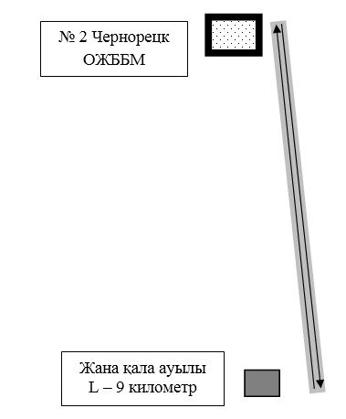

Шартты белгілер:
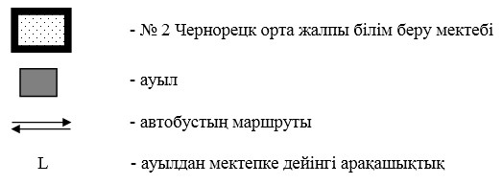

Павлодар ауданы әкімдігінің
2015 жылғы 29 шілдедегі
№ 223/7 қаулысына
2-қосымша
Даниловка, Заңғар ауылдарында тұратын балаларды
Ефремовка орта жалпы білім беру мектебіне тасымалдау схемасы
Ескерту. 2-қосымша жаңа редакцияда – Павлодар облысы Павлодар аудандық әкімдігінің 22.05.2019 № 148/5 (алғашқы ресми жарияланған күнінен бастап қолданысқа енгізіледі) қаулысымен.

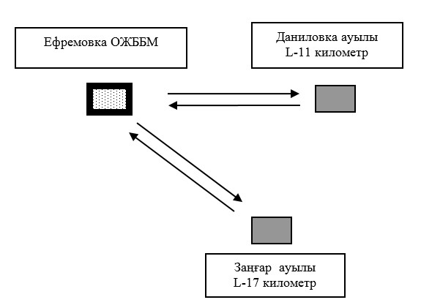

Шартты белгілер:
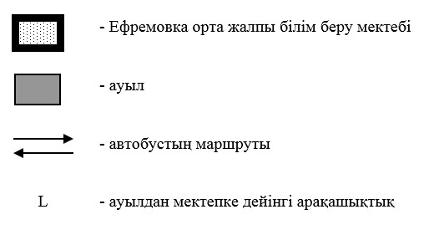

Павлодар ауданы әкімдігінің
2015 жылғы 29 шілдедегі
№ 223/7 қаулысына
3-қосымша
Коряковка ауылында тұратын балаларды
Заңғар орта жалпы білім беру мектебіне тасымалдау схемасы
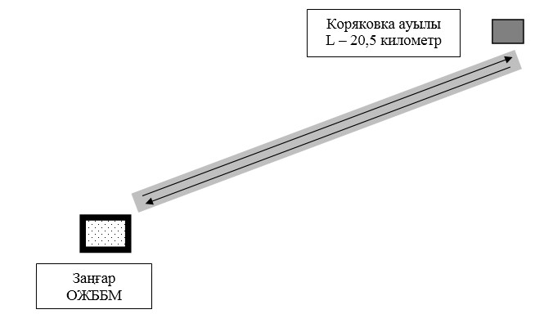

Шартты белгілер:
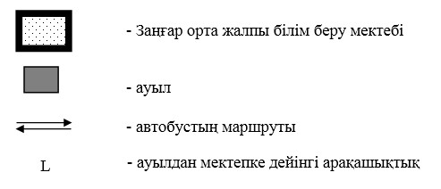

Павлодар ауданы әкімдігінің
2015 жылғы 29 шілдедегі
№ 223/7 қаулысына
4-қосымша
Бірлік, Жертұмсық, ПодстҰпка ауылдарында тұратын балаларды
Заря орта жалпы білім беру мектебіне тасымалдау схемасы
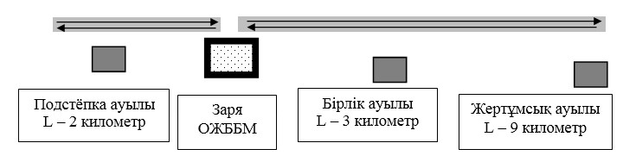

Шартты белгілер:
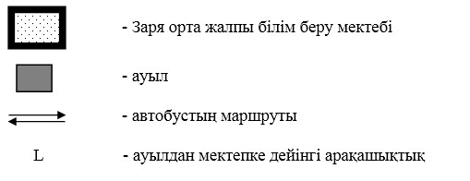

Павлодар ауданы әкімдігінің
2015 жылғы 29 шілдедегі
№ 223/7 қаулысына
5-қосымша
Әйтім, Қаратоғай ауылдарында тұратын балаларды
Ямышев орта жалпы білім беру мектебіне тасымалдау схемасы
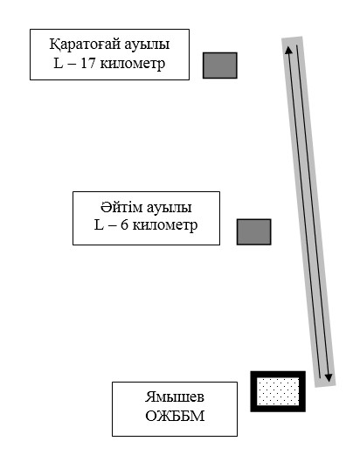

Шартты белгілер:
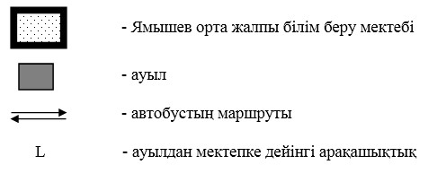

Павлодар ауданы әкімдігінің
2015 жылғы 29 шілдедегі
№ 223/7 қаулысына
6-қосымша
Шаңды, Красноармейка станциясы ауылдарында тұратын балаларды Кемеңгер орта
жалпы білім беру мектебіне тасымалдау схемасы
Ескерту. 6-қосымша жаңа редакцияда – Павлодар облысы Павлодар ауданы әкімдігінің 01.03.2021 № 77/3 (алғашқы ресми жарияланған күнінен бастап қолданысқа енгізіледі) қаулысымен.

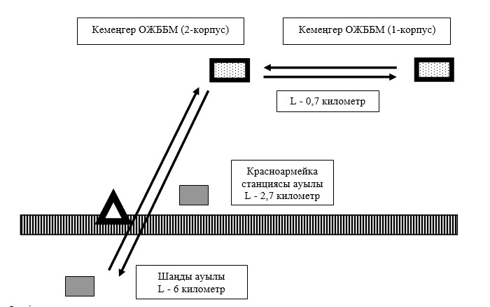

Шартты белгілер:

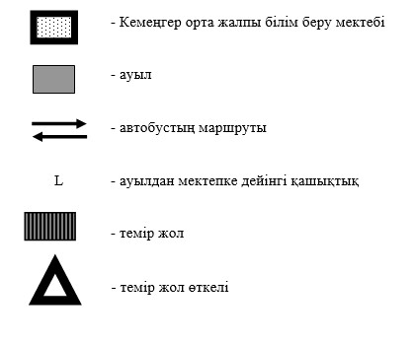

Павлодар ауданы әкімдігінің
2015 жылғы 29 шілдедегі
№ 223/7 қаулысына
7-қосымша
Аққұдық, Богдановка ауылдарында тұратын балаларды
Луганск орта жалпы білім беру мектебіне тасымалдау схемасы
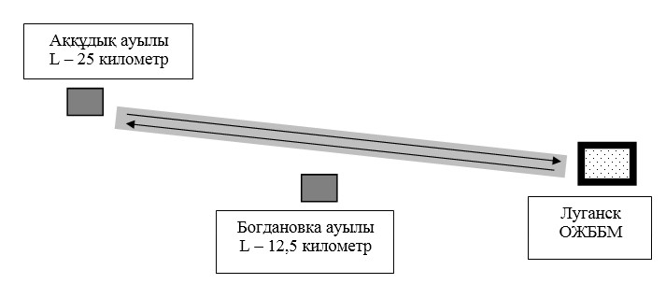

Шартты белгілер:
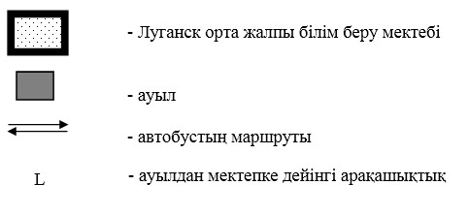

Павлодар ауданы әкімдігінің
2015 жылғы 29 шілдедегі
№ 223/7 қаулысына
8-қосымша
Мичурин, Үміт апа ауылдарында тұратын балаларды Мичурин орта жалпы білім беру
мектебіне тасымалдау схемасы
Ескерту. 8-қосымша жаңа редакцияда – Павлодар облысы Павлодар ауданы әкімдігінің 01.03.2021 № 77/3 (алғашқы ресми жарияланған күнінен бастап қолданысқа енгізіледі) қаулысымен.

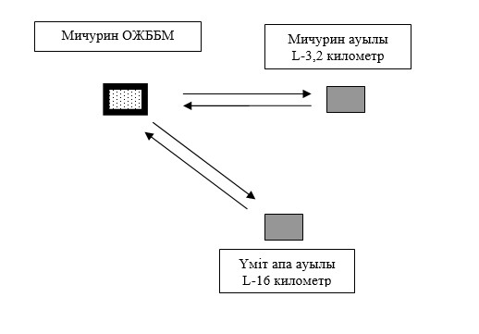

Шартты белгілер:

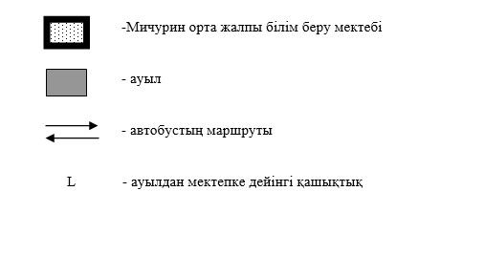

Павлодар ауданы әкімдігінің
2015 жылғы 29 шілдедегі
№ 223/7 қаулысына
9-қосымша
Рождественка ауылында тұратын балаларды Розовка орта жалпы білім беру мектебіне,
Ефремовка орта жалпы білім беру мектебіне тасымалдау схемасы
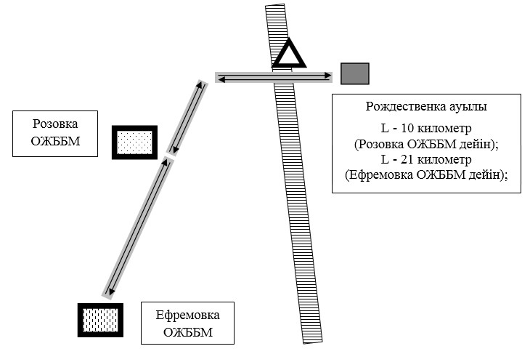

Шартты белгілер:
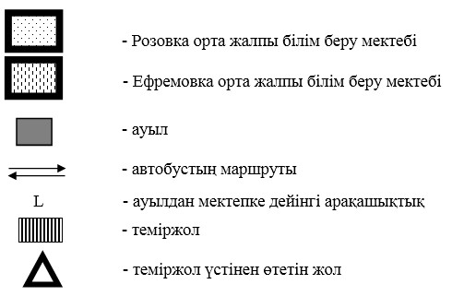

Павлодар ауданы әкімдігінің
2015 жылғы 29 шілдедегі
№ 223/7 қаулысына
10-қосымша
Максимовка ауылында тұратын балаларды
Розовка орта жалпы білім беру мектебіне тасымалдау схемасы
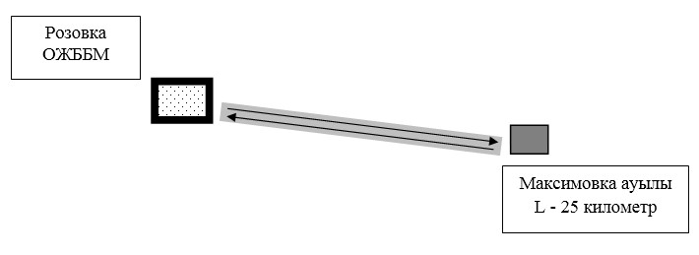

Шартты белгілер:
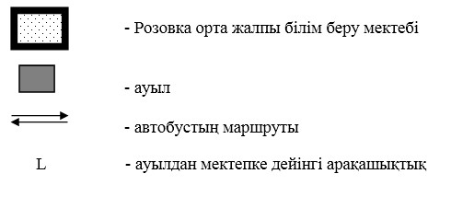

Павлодар ауданы әкімдігінің
2015 жылғы 29 шілдедегі
№ 223/7 қаулысына
11-қосымша
Достық, Қаракөл ауылдарында тұратын балаларды № 1 Чернорецк орта жалпы білім
беру мектебіне, Достык орта жалпы білім беру мектебіне тасымалдау схемасы
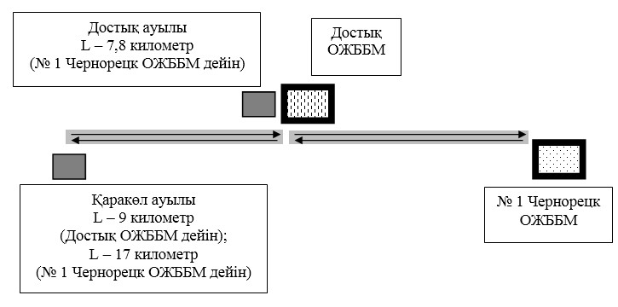

Шартты белгілер:
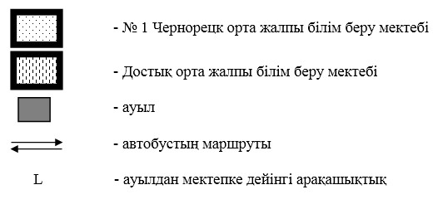

Павлодар ауданы әкімдігінің
2015 жылғы 29 шілдедегі
№ 223/7 қаулысына
12-қосымша
Сычевка, Черноярка ауылдарында тұратын балаларды Черноярка орта жалпы білім
беру мектебіне тасымалдау схемасы
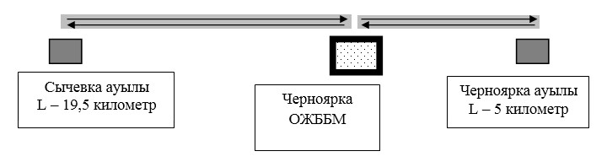

Шартты белгілер:
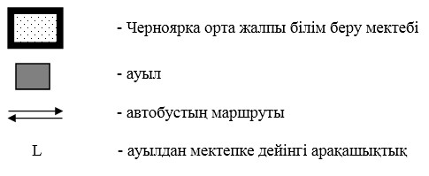

Павлодар ауданы әкімдігінің
2015 жылғы 29 шілдедегі
№ 223/7 қаулысына
13-қосымша
Заозерное, Көктөбе, Толыбай ауылдарында тұратын балаларды
Шақат орта жалпы білім беру мектебіне тасымалдау схемасы
Ескерту. 13-қосымша жаңа редакцияда – Павлодар облысы Павлодар аудандық әкімдігінің 05.02.2016 № 39/2 (алғашқы ресми жарияланған күнінен бастап қолданысқа енгізіледі) қаулысымен.

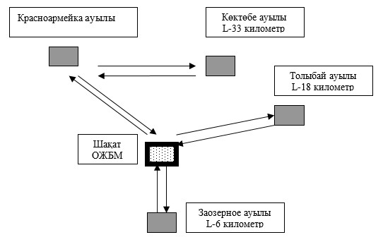

Шартты белгілер:
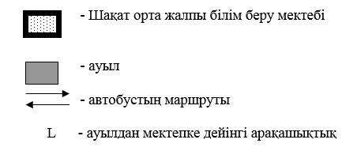

Павлодар ауданы әкімдігінің
2015 жылғы 29 шілдедегі
№ 223/7 қаулысына
14-қосымша
Павлодар ауданының шалғай елдi мекендерінде тұратын балаларды жалпы бiлiм
беретiн мектептерге тасымалдаудың тәртібі
Ескерту. 14-қосымша жаңа редакцияда – Павлодар облысы Павлодар аудандық әкімдігінің 22.10.2015 № 303/10 (алғашқы ресми жарияланған күнінен бастап қолданысқа енгізіледі) қаулысымен.
1. Жалпы ережелер
1. Павлодар ауданының шалғайдағы елді мекендерінде тұратын балаларды жалпы білім беру мектептеріне тасымалдаудың осы тәртібі Қазақстан Республикасы Үкіметінің 2014 жылғы 13 қарашадағы "Жол жүрісі қағидаларын, Көлік құралдарын пайдалануға рұқсат беру жөніндегі негізгі ережелерді, көлігі арнайы жарық және дыбыс сигналдарымен жабдықталуға және арнайы түсті-графикалық схемалар бойынша боялуға тиіс жедел және арнайы қызметтер тізбесін бекіту туралы" № 1196 Қаулысына, Қазақстан Республикасы Инвестициялар және даму министрі міндетін атқарушының 2015 жылғы 26 наурыздағы "Автомобиль көлігімен жолаушылар мен багажды тасымалдау қағидаларын бекіту туралы" № 349 бұйрығына сәйкес әзірленген және Павлодар ауданының шалғайдағы елді мекендерінде тұратын балаларды жалпы білім беру мектептеріне тасымалдау тәртібін айқындайды.
2. Автокөлік құралдарына қойылатын талаптар
2. Балаларды тасымалдау үшiн бөлiнген автобустардың техникалық жай-күйi, техникалық қызмет көрсету өткiзудiң көлемдерi мен мерзiмдерi, автомобиль көлігі саласында басшылықты жүзеге асыратын уәкілетті органмен бекітілетін Автокөлік құралдарын техникалық пайдалану ережесі талаптарына жауап беруi тиiс.
3. Балаларды тасымалдауға арналған автобустардың кемiнде екi есiктерiнiң және мемлекеттік санитариялық-эпидемиологиялық қадағалау объектілерінің халықтың санитариялық-эпидемиологиялық саламаттылығы саласындағғы нормативтік құқықтық актілерге, гигиеналық нормативтерге және (немесе) техникалық регламенттерге сәйкестігін (сәйкес еместігін) куәландыратын құжатының болуы, сондай-ақ мыналармен:
1) автобустың алдында және артында орнатылуы тиiс "Балаларды тасымалдау" деген төрт бұрыш айыратын белгiмен;
2) сары түстi жылтыр шағын маягымен;
3) әрқайсысының сыйымдылығы кемiнде екi литр болатын оңай алынатын өрт сөндiргiштермен (бiреуi – жүргiзушiнiң кабинасында, басқасы – автобустың жолаушылар салонында);
4) екi алғашқы көмек дәрi қобдишаларымен (автомобильдi);
5) екi жылжуға қарсы тiректермен;
6) авариялық тоқтау белгiсiмен;
7) колоннада жол жүргенде – автобустың алдыңғы терезесiнде қозғалыс бағытымен оң жағында орнатылатын, автобустың колоннадағы орны көрсетiлген ақпараттық кестемен болуы тиіс.
4. Балаларды тасымалдауға пайдаланатын автобустарда мыналар болуы қажет:
ешқандай кедергісіз ашылып, жабылатын жолаушылар салонының есіктері мен апаттық люктер. Есіктерде өткір немесе олардың бетінен алып тұрған шығыңқы жерлер болмауы тиіс;
жабық жай-күйде жүргізушінің кабинасы мен жолаушы салонына жауын-шашынның түсуін толық болдырмайтын төбе, авариялық люктер және терезелер;
берік бекітілген тұтқалар және отырғыштар;
жолаушыларға арналған креслолардың отырғыштары мен арқалықтарының таза және жыртықсыз тыстары;
тегіс, шығыңқы жерлері немесе бекітілмеген бөлшектері жоқ баспалдақтары мен салонның едені. Салон еденінің жамылғысы жыртықсыз біртұтас материалдан жасалуы тиіс;
шаңнан, кірден, бояудан және олар арқылы көруді төмендететін өзге де заттардан тазартылған терезелердің мөлдір шынылары;
жылдың суық мезгілінде жылытылатын және ыстық мезгілінде желдетілетін, құрал-сайман және қосалқы бөлшектер тиелмеген жолаушылар салоны.
5. Автобустардың салондарын ылғалды жинау ауысымда кемінде бір рет және ластануына байланысты жуу және дезинфекциялау құралдарын қолдана отырып жүргізіледі.
6. Сыртқы шанақты жуу ауысым аяқталғаннан кейін өткізіледі.
3. Балаларды тасымалдау тәртібі
7. Автобуспен тасымалданатын балалар мен ересектердің жалпы саны осы кәлік құралы үшін белгіленген және жабдықталған орындар санынан аспайды.
8. Оқу орындарына тасымалдауды ұйымдастыру кезiнде тасымалдаушы жергiлiктi атқарушы органдармен және оқу орындарының әкiмшiлiгiмен бiрлесiп маршруттарды және балаларды отырғызудың және түсiрудiң ұтымды орындарын белгiлейдi.
9. Автобусты күтіп тұрған балаларға арналған алаңшалар, олардың қозғалыс бөлігіне шығуын болдырмайтындай жеткілікті үлкен болуы тиіс.
Егер балаларды тасымалдау тәуліктің қараңғы мезгілінде жүзеге асырылса, онда алаңшалардың жасанды жарығы болуы тиіс.
Күзгі-қысқы кезеңде алаңдар қардан, мұздан, кірден тазартылуы тиіс.
10. Балаларды оқу орындарына (бұдан әрі – білім беру ұйымдарына) тасымалдауға тапсырыс беруші балаларды отырғызу және түсіндіру орындарының жай-күйін тұрақты түрде (айына кемінде бір рет) тексереді.
11. Балалар топтарын 22.00-ден бастап 06.00 сағатқа дейін автобустармен тасымалдау, сондай-ақ көрінім жеткіліксіз жағдайда (тұман, қар жауған, жаңбыр және басқалар) рұқсат етілмейді.
Тасымалдау қауіпсіздігіне қатер төндіретін жол және метеорологиялық жағдайлардың қолайсыз өзгеруі кезінде, автобустардың қозғалысын уақытша тоқтату туралы қолданыстағы нормативтік құжаттарда көзделген жағдайда тасымалдаушы рейсті алып тастауға және бұл туралы тапсырыс берушіге дереу хабарлауы керек.
12. Автобустардың қозғалыс кестесін тасымалдаушы білім беру ұйымдарымен келіседі.
Жол жағдайларының қолайсыз өзгеруі кезінде, басқа жағдайлар кезінде (қозғалысқа шек қою, уақытша кедергілердің көрінуі, бұл жағдайда жүргізуші кестеге сәйкес жылдамдықты жоғарылатпай жүре алмайды), кесте жылдамдықты төмендету жағына (қозғалыс уақыттарының артуына) түзетіледі. Кестетің өзгеруі туралы тасымалдаушы балаларды уақытылы хабарландыру бойынша шаралар қабылдайтын білім беру ұыймдарын хабардар етеді.
13. Балалардың ұйымдастырылған топтарын тасымалдауларына жеті жастан кіші балаларға рұқсат етіледі.
Жетi жасқа толмаған балалар бiлiм беру мекемесi жұмысшыларының, сондай-ақ ата-анасымен және оларды ауыстыратын адамдармен жеке алып жүруi кезiнде ғана жол жүруге рұқсат етiлуi мүмкiн.
14. Балаларды тасымалдау үшін мынадай жүргізушілерге рұқсат етіледі:
1) жасы жиырма бес жастан кем емес, тиісті санаттағы жүргізуші куәлігі және жүргізушінің бес жылдан кем емес жұмыс өтілі бар;
2) автобустың жүргізушісі ретіндегі кемінде соңғы үш жыл үздіксіз жұмыс өтілі бар;
3) соңғы жылдары еңбек тәртібін және "Жол жүрісі қағидаларын, Көлік құралдарын пайдалануға рұқсат беру жөніндегі негізгі ережелерді, көлігі арнайы жарық және дыбыс сигналдарымен жабдықталуға және арнайы түсті-графикалық схемалар бойынша боялуға тиіс жедел және арнайы қызметтер тізбесін бекіту туралы" Қазақстан Республикасы Үкіметінің 2014 жылғы 13 қарашадағы № 1196 қаулысымен бекітілген жол қозғалысының ережесін өрескел бұзбаған.
15. Балаларды тасымалдау кезiнде автобустың жүргiзушiсiне рұқсат етілмейді:
1) сағатына 60 километр артық жылдамдықпен жүруге;
2) жүру маршрутын өзгертуге;
3) балалар бар автобус салонында қол жүгі мен балалардың жеке заттарынан басқа кез келген жүкті, багажды немесе мүкәммалды тасымалдауға;
4) автобуста балалар болған кезінде, соның ішінде балаларды отырғызу және түсіру кезінде автобус салонынан шығуға;
5) автомобиль легінде жүру кезінде алда жүрген автобусты басып озуға;
6) автобуспен артқа қарай қозғалысты жүзеге асыруға;
7) егер ол көлік құралының өздігінен қозғалуын немесе оны жүргізуші жоқ болғанда пайдалануын болдырмау шараларын қолданбаса, өз орнын тастап кетуге немесе көлік құралын қалдыруға.
16. Балаларды автобусқа отырғызу ерiп жүрушiнiң басшылығымен және жүргiзушiнiң бақылауымен автобус толық тоқтағаннан кейiн отырғызу алаңында жүргiзiледi.
17. Ерiп жүрушi отырғызу (түсiру) аяқталғаны туралы хабар бергеннен және автобус есiктерi толық жабылғаннан кейiн жүргiзушiге отырғызу (түсiру) орнынан автобус қозғалысын бастауға рұқсат етiледi.
18. Ерiп жүрушiлер автобусқа отырғызу және одан түсiру, автобус қозғалысы кезiнде, аялдау уақытында балалар арасында тиiстi тәртiптi қамтамасыз етеді.

© 2012. Қазақстан Республикасы Әділет министрлігінің «Қазақстан Республикасының Заңнама және құқықтық ақпарат институты» ШЖҚ РМК

